HƯỚNG DẪN SỬ DỤNG PHẦN MỀM TUYỂN SINH
Hướng dẫn phụ huynh sử dụng phần mềm tuyển sinh dành cho
Học sinh mầm non tuyển mới
HƯỚNG DẪN SỬ DỤNG PHẦN MỀM TUYỂN SINH
DÀNH CHO HỌC SINH MẦM NON TUYỂN MỚI
Bước 1: Phụ huynh đăng nhập vào trang http://tuyensinhbinhthanh.vn rồi bấm vào nút Đăng ký mới
Bước 2: Trong bảng Chọn loại hồ sơ chọn Đăng ký vào trường mầm non và trường điểm
Bước 3: Chọn
Cấp học: MẦM NON
PGD: PHÒNG GDĐT BÌNH THẠNH
Trường: Mầm non 1
Phụ huynh nhập đầy đủ, chính xác các thông tin trong từng ô nội dung yêu cầu, đặc biệt là số điện thoại liên hệ. Sau đó bấm nút Lưu.
Chương trình sẽ thông báo MÃ HỒ SƠ và MÃ BẢO MẬT. Phụ huynh vui lòng ghi lại hoặc chụp ảnh màn hình để tiện việc tra cứu trạng thái hồ sơ.
Phụ huynh xem tình trạng hồ sơ đã được chấp nhận hay chưa bằng cách đăng nhập lại trang web: http://tuyensinhbinhthanh.vn như bước 1.

HƯỚNG DẪN SỬ DỤNG PHẦN MỀM TUYỂN SINH
DÀNH CHO HỌC SINH MẦM NON TUYỂN MỚI
Bước 1: Phụ huynh đăng nhập vào trang http://tuyensinhbinhthanh.vn rồi bấm vào nút Đăng ký mới.
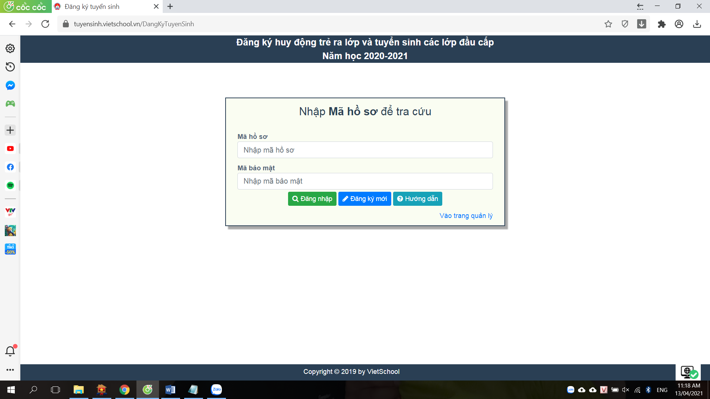
PH bấmvàođâyđểđăngkýhồsơ

Bước 2: Trong bảng Chọn loại hồ sơ chọn Đăng ký vào trường mầm non và trường điểm
A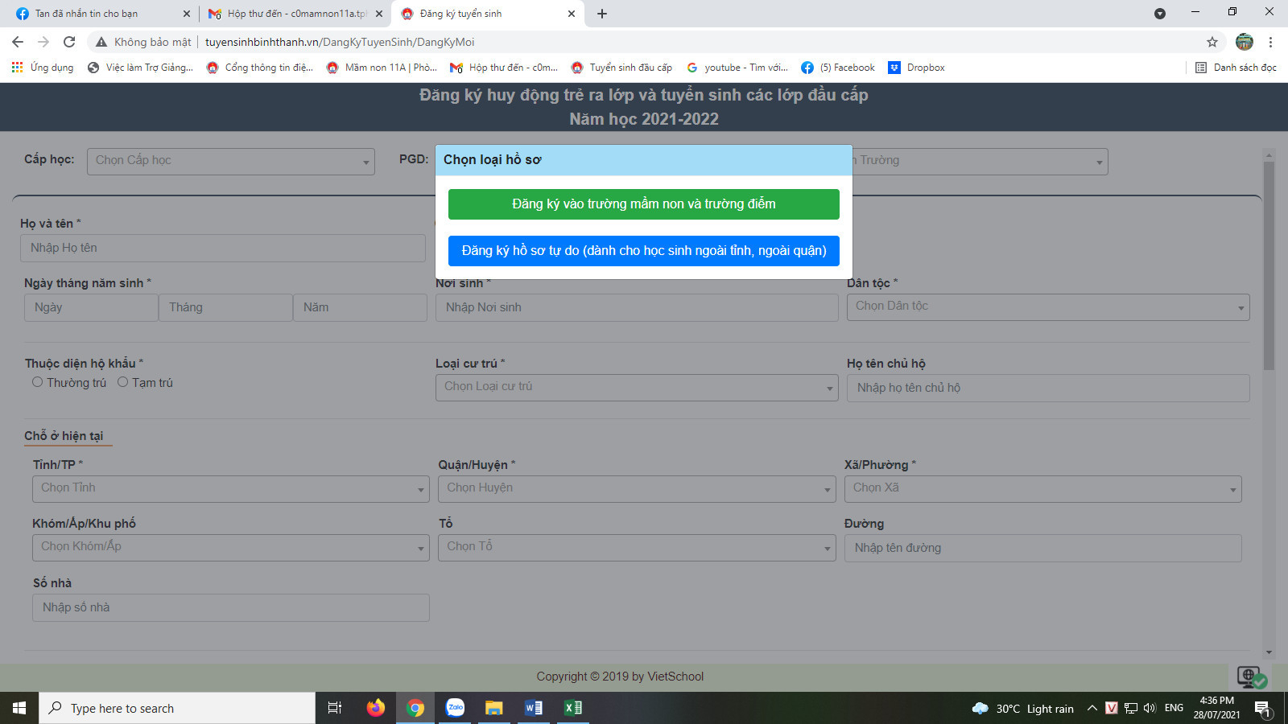
PH chọnmụcnày
Bước 3: Chọn Cấp học: MẦM NON
PGD: PHÒNG GDĐT BÌNH THẠNH
Trường: MẦM NON 1
Phụ huynh nhập đầy đủ, chính xác các thông tin trong từng ô nội dung yêu cầu, đặc biệt là số điện thoại liên hệ. Sau đó bấm nút Lưu.
Chương trình sẽ thông báo MÃ HỒ SƠ và MÃ BẢO MẬT. Phụ huynh vui lòng ghi lại hoặc chụp ảnh màn hình để tiện việc tra cứu trạng thái hồ sơ.
Phụ huynh xem tình trạng hồ sơ đã được chấp nhận hay chưa bằng cách đăng nhập lại trang web: http://tuyensinhbinhthanh.vn như bước 1.

Phụ huynh bắt đầu đăng ký từ ngày 07/7/2023 đến hết ngày 15/7/2023 đối với học sinh mới
Nếu Phụ huynh vào không được hoặc không có điện thoại thông minh thì liên hệ số điện thoại bàn của trường: 028.38433718 hoặc số ĐT: 0938092142 (Gặp Cô Tú) để được hướng dẫn
Lưu ý: Khi đăng ký Phụ huynh ghi đầy đủ thông tin (họ tên cha, mẹ, số điện thoại, địa chỉ nhà, đường, phường, quận).
Chân thành cám ơn Phụ huynh.

